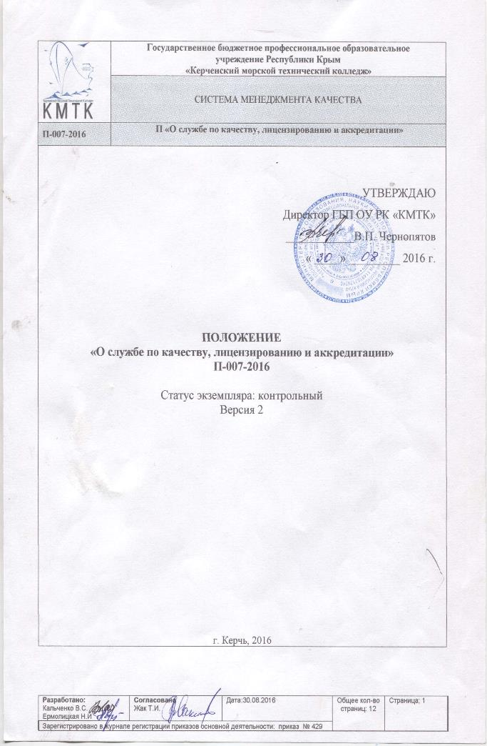 | Государственное бюджетное профессиональное образовательное  учреждение Республики Крым  «Керченский морской технический колледж»
 | СИСТЕМА МЕНЕДЖМЕНТА КАЧЕСТВА
П-007-2016 | П «О службе по качеству, лицензированию и аккредитации»
УТВЕРЖДАЮ
Директор ГБП ОУ РК «КМТК»
____________В.П. Чернопятов
« ____ » _________ 2016 г.

ПОЛОЖЕНИЕ

«О службе по качеству, лицензированию и аккредитации»

П-007-2016

Статус экземпляра: контрольный
Версия 2

г. Керчь, 2016

СОДЕРЖАНИЕ

1.ОБЩИЕ ПОЛОЖЕНИЯ 3
2. ЦЕЛИ, ЗАДАЧИ И НАПРАВЛЕНИЯ ДЕЯТЕЛЬНОСТИ СЛУЖБЫ 4
3. ФУНКЦИИ СЛУЖБЫ 5
4.РУКОВОДСТВО И СТРУКТУРА СЛУЖБЫ 7
5. ПРАВА И ОБЯЗАННОСТИ СЛУЖБЫ 7
6. ОТВЕТСТВЕННОСТЬ 8
7. ВЗАИМОДЕЙСТВИЕ С ДРУГИМИ ПОДРАЗДЕЛЕНИЯМИ 8
8 ОТЧЕТНОСТЬ И НОМЕКЛАТУРА ДЕЛ 9
ЛИСТ ОЗНАКОМЛЕНИЯ ПЕРСОНАЛА 10
ЛИСТ РАССЫЛКИ 11
ЛИСТ ИЗМЕНЕНИЙ, ДОПОЛНЕНИЙ И РЕВИЗИЙ ДОКУМЕНТА 12

I.ОБЩИЕ ПОЛОЖЕНИЯ

1.1 Служба по качеству, лицензированию и аккредитации является структурным подразделением ГБП ОУ РК «КМТК» (далее Колледж).
1.2 Служба организована с целью приоритетного решения проблем обеспечения качества подготовки высококвалифицированных специалистов, изучения направлений совершенствования качества для улучшения деятельности колледжа, выявления путей его развития, а также правового обеспечения проведения процедур лицензирования, государственной аккредитации образовательной деятельности.
1.3 Служба в своей деятельности руководствуется :
ISO 9001:2008 «Системы менеджмента качества. Требования».
ГОСТ ISO 9000-2011 «Межгосударственный стандарт. Системы менеджмента качества. Основные положения и словарь».
ГОСТ Р ИСО 9004-2010 «Системы менеджмента качества. Рекомендации по улучшению».
Федеральным законом от 29.12.2012 г. № 273-ФЗ «Об образовании в Российской Федерации»
Государственными образовательными стандартами среднего профессионального образования.
Международной конвенцией о подготовке и дипломировании моряков и несении вахты 1978 года (с поправками) и другими международными нормативными документами в области подготовки членов экипажей морских судов.
Приказами Минтранса от 10.02.2010 № 32, от 08.06.2011 № 157, от 15.03.2012 № 62., от 17.07.2014 № 188, от .27.02.14 № 55.
Уставом ГБП ОУ РК «КМТК»
Внутренними локальными актами.
1.4 Служба выполняет свои задачи и функции в тесном взаимодействии со структурными подразделениями/службами колледжа.
1.5 Служба координирует работу по созданию системы менеджмента качества (СМК) колледжа, совершенствованию системы управления колледжа, обеспечивает методическую помощь, контроль и экспертизу документов системы качества в подразделениях/службах, консультирует сотрудников в области СМК, а также проводит планирование, организацию и проведение процедур лицензирования и государственной аккредитации образовательной деятельности с учётом перспектив развития колледжа.
1.6 Служба создается, реорганизуется и ликвидируется на основании приказа директора колледжа.

1.7 Внесение изменений и дополнений в Положение о службе осуществляется по решению Совета колледжа и приказа директора Колледжа.
1.8 Служба административно подчиняется директору Колледжа. Вопросы разработки и внедрения документации по качеству образования согласовываются с заместителями директора по организации учебного процесса и методической работы , учебно-производственной работы , учебно- воспитательной работы и другими, руководителями структурных подразделений, служб, отделов колледжа по направлению деятельности.
II. ЦЕЛИ, ЗАДАЧИ И НАПРАВЛЕНИЯ ДЕЯТЕЛЬНОСТИ СЛУЖБЫ

2.1 Основной целью деятельности Службы является:
- приоритетное решение проблем обеспечения качества подготовки высококвалифицированных специалистов, а также изучения направлений совершенствования качества для улучшения деятельности колледжа- организация и проведение сертификации системы менеджмента качества;
- в рамках государственной регламентации образовательной деятельности и установления единых требований её осуществления -организация проведения лицензирования и государственной аккредитации образовательной деятельности.
2.2 Достижение указанной цели службы осуществляется посредством решения следующих задач:
- реализация политики и целей колледжа в области качества подготовки специалистов и оказания образовательных услуг;
- управление качеством образовательного процесса и постоянное совершенствование системы менеджмента качества колледжа;
- вовлечение работников колледжа в реализацию стратегических целей системы менеджмента качества образовательных услуг ;
- разработка документации системы менеджмента качества с учетом требований Конвенции ПДНВ 78 с поправками;
- построение, внедрение и постоянное совершенствование системы менеджмента качества в колледже;
- подготовка проектов распорядительных документов (приказы, распоряжения) по направлениям деятельности службы;
- учёт и контроль исполнения документов в рамках ответственности службы;
- принятие своевременных и эффективных управленческих решений, обеспечивающих качество реализации целей деятельности службы;
- организационно-методическое и информационное обеспечение процедур лицензирования и государственной аккредитации образовательной деятельности;
- получение лицензии на новые профессии и специальности;
- получение государственной аккредитации образовательной деятельности.
2.3 Осуществления иных функций, если такие функции предусмотрены федеральными законами, законами Республики Крым, Правительства РФ и Республики Крым, Министерства образования и науки РФ, Министерства образования, науки и молодежи РК и локальными правовыми актами колледжа.

III. ФУНКЦИИ СЛУЖБЫ

Для достижения поставленных целей и задач служба выполняет следующие функции:
3.1 Непосредственно участвует в формировании Политики колледжа в области качества, обеспечивает её понимание, проведение и поддержание на всех уровнях управления колледжа.
3.2. Организует разработку, учет, регистрацию, внесение изменений и рассылки документов СМК.
3.3. Осуществляет планирование и реализацию совместно с другими подразделениями/службами колледжа мероприятий по разработке, внедрению, функционированию, совершенствованию СМК.
3.4. Разрабатывает, внедряет и поддерживает в рабочем состоянии систему внутренних проверок качества (а также систему их документирования) с целью проверки соответствия деятельности подразделений/служб в области качества, утвержденной Политике колледжа в области качества, оценки и анализа эффективности функционирования СМК.
3.5. Устанавливает порядок планирования, проведения и контроля выполнения корректирующих и предупреждающих действий по результатам проведения внутренних аудитов.
3.6. Способствует решению проблемы повышения качества подготовки специалистов.
3.7. Участвует в разработке предложений по совершенствованию учебного процесса в колледже.
3.8. Проводит мониторинговые исследования по вопросам качества в колледже.
3.9. Участвует (наряду с другими подразделениями/службами колледжа) в системе подготовки и обучения сотрудников колледжа в области качества на различных уровнях.
3.10. Готовит предложения руководству колледжа по совершенствованию системы управления качеством и системы стимулирования персонала к повышению качества.
3.11. Определяет необходимость и достаточность выделения ресурсов для внедрения, функционирования и улучшения СМК.
3.12. Проводит экспертизы проектов нормативных документов подразделений/служб колледжа с точки зрения их соответствия СМК.
3.13. Организует и проводит работы по ежегодной самооценке деятельности колледжа по критериям в области качества.
3.14. Ежегодно проводит сбор, обработку, анализ и хранение данных о деятельности в области качества структурных подразделений/служб и колледжа в целом.
3.15. Ведет сбор, анализ и обработку основных требований работодателей к уровню подготовки выпускников колледжа. Проводит анализ удовлетворенности внешних и внутренних потребителей и других заинтересованных сторон в деятельности колледжа.
3.16. Обеспечивает документирование системы менеджмента качества на всех уровнях управления.
3.17. Разрабатывает информационно-аналитические материалы по проблемам качества образования, организует и проводит мероприятия по их распространению.
3.18. Проводит аудит (проверки) качества учебного процесса.
3.19. Готовит систему менеджмента качества колледжа к сертификации.
3.20. Определяет, описывает и документирует все основные и вспомогательные процессы и процедуры, необходимые для функционирования системы управления качеством .
3.21. Определяет показатели, характеризующие качество образовательного процесса и его результатов, методы их измерения.
3.22..Разрабатывает базовую структуру системы менеджмента качества колледжа в соответствии с требованиями стандарта ISO 9001:2008.
3.23. .Разрабатывает Руководство по качеству колледжа, документированные процедуры основных рабочих процессов и другую документацию системы менеджмента качества колледжа.
3.24. Решает вопросы проведения процедур лицензирования и государственной аккредитации образовательной деятельности колледжа.
3.25. Осуществляет консультирование сотрудников подразделений Колледжа по содержанию комплектов документов для проведения процедур лицензирования и государственной аккредитации образовательной деятельности колледжа и системы менеджмента качества.
3.26. Систематизирует подготовку документов в Управление по надзору и контролю за соблюдением законодательства в сфере образования для организации и проведения лицензирования и государственной аккредитации образовательной деятельности по основным образовательным программам, реализуемым в колледже .
3.27 Размещение информационного материала по вопросам СМК, лицензирования и аккредитации на сайте Колледжа.

IV. РУКОВОДСТВО И СТРУКТУРА СЛУЖБЫ

4.1. Службу возглавляет заместитель директора по качеству, лицензированию и аккредитации , назначаемый на должность и освобождаемый от должности приказом директора колледжа, , имеющее высшее образование и стаж педагогической деятельности не менее 5 лет, прошедший обучение по системе менеджмента качества.
4.2 Представителем руководства по качеству является заместитель директора по качеству, аккредитации и лицензированию .
4.3 Сотрудниками службы являются заместитель директора по качеству, аккредитации и лицензированию и методист службы, в том числе выполняющие функции внутренних аудиторов, прошедшие подготовку по курсу «Разработка, внедрение и внутренний аудит СМК на основе стандартов ISO 9001:2008
.
V. ПРАВА И ОБЯЗАННОСТИ СЛУЖБЫ

5.1 Права:
5.1.1 Давать распоряжения и указания работникам и руководителям структурных подразделений Колледжа по вопросам лицензирования, аккредитации и функционирования системы менеджмента качества по согласованию с директором.
5.1.2. Требовать от руководителей структурных подразделений Колледжа необходимую информацию и исполнения положений нормативных актов по направлениям работы службы..
5.1.3 Проводить проверку (плановую и оперативную) структурных подразделений
Колледжа по направлениям работы службы на основании приказов директора.
5.1.4. Привлекать, с разрешения директора, руководителей структурных подразделений Колледжа для выполнения различных работ по направлениям деятельности службы.
5.1.5. Контролировать своевременное выполнение структурными подразделениями
мероприятий по разработке, внедрению и улучшению системы менеджмента качества.
5.1.6. Вести переписку по вопросам, касающимся деятельности службы.
5.1.7. Осуществлять связь с другими организациями по вопросам деятельности службы.
5.1.8 Руководитель службы имеет право визировать и подписывать документы, входящие в компетенцию службы.
5.1.9 .Руководитель службы ходатайствует о поощрении работников Колледжа, участвующих в образовательном процессе и деятельности отдела, а также о привлечении к дисциплинарной ответственности должностных лиц по результатам мероприятий при проведении сертификации, лицензирования и государственной аккредитации Колледжа (руководитель службы).
5.2 Обязанности:
5.2.1 Распределение обязанностей между работниками службы осуществляет руководитель службы
5.2.2 Сотрудники службы обязаны соблюдать правила внутреннего, трудового распорядка, должностные инструкции, порядок работы со служебной информацией, выполнять возложенные на них функции, а также поддерживать уровень квалификации достаточной для исполнения своих должностных обязанностей.
5.2.3 Служба строит свою работу, исходя из основных задач, функциональных обя- занностей в соответствии с должностными инструкциями и мероприятий, намеченных к реализации руководством колледжа в соответствии с планами работы и настоящим Положением

VI..ОТВЕТСТВЕННОСТЬ

6.1 Сотрудники службы несут персональную ответственность за несвоевременное и некачественное выполнение функций и задач, предусмотренных настоящим Положением, несвоевременное и недостоверное представление информации директору колледжа, его заместителям, в вышестоящие органы, нарушение требований Устава колледжа и других внутренних нормативных документов колледжа.
6.2.Сотрудники службы несут ответственность за сохранение конфиденциальности сведений, содержащихся в документах службы.

VII. ВЗАИМОДЕЙСТВИЕ С ДРУГИМИ ПОДРАЗДЕЛЕНИЯМИ

7.1 В ходе выполнения основных задач и реализации своих функций служба устанавливает двухсторонние отношения со всеми подразделениями Колледжа по вопросам, входящим в компетенцию службы.
7.2 Служба может выносить на Совет Колледжа вопросы по проведению процедур , сертификации, лицензирования и государственной аккредитации, улучшению качества образовательного процесса и иные вопросы.
7.3 Служба может запрашивать необходимую или недостающую информацию по вопросам качества образовательного процесса, лицензирования и государственной аккредитации у структурных подразделений/служб Колледжа.

VIII. ОТЧЕТНОСТЬ И НОМЕНКЛАТУРА ДЕЛ

8.1 Номенклатура дел утверждается в установленном Колледжа порядке
8.2 Служба ежегодно отчитывается перед Советом Колледжа по всем направлениям деятельности согласно задачам и функциям службы.

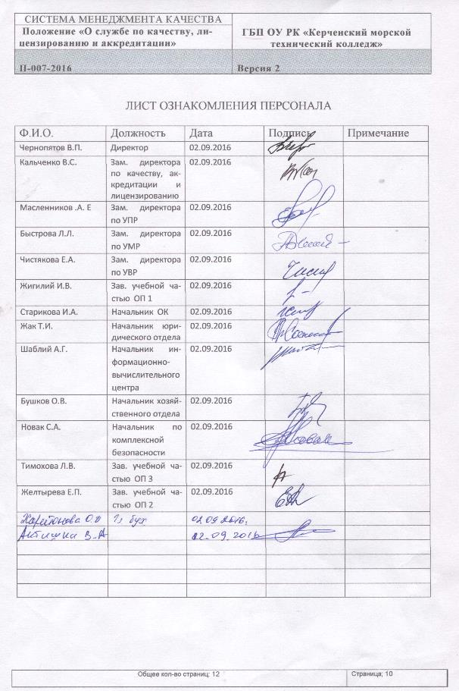
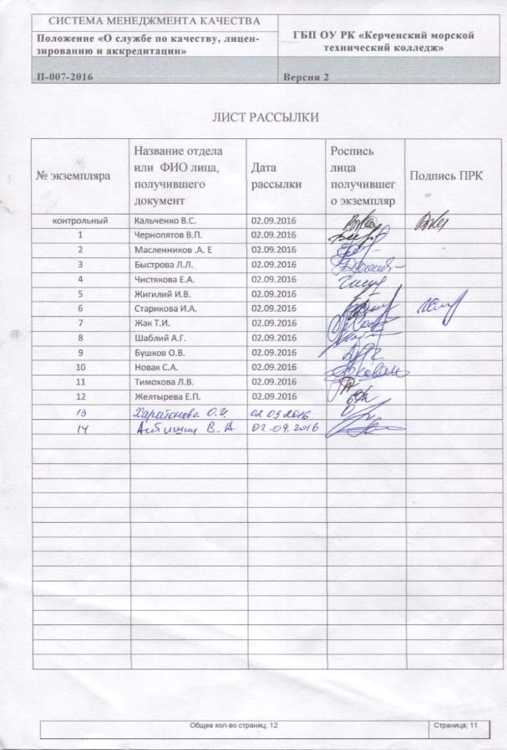

ЛИСТ ИЗМЕНЕНИЙ, ДОПОЛНЕНИЙ И РЕВИЗИЙ ДОКУМЕНТА

№ экземпляра | Дата внесения изменении, дополнений и проведения ревизий | Номер листа/раздела | Краткое содержание изменения | Документ на основании которого внесены изменения | Подпись ПРК

